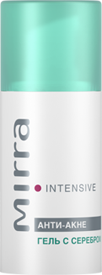 | Гель с серебром. Описание:  Гель незаменим при угревых высыпаниях. Микрокапсулированные частицы серебра, биологически активные вещества фитоэкстрактов и эфирных масел способствуют нормализации микрофлоры кожи и усилению местного иммунитета.  Действие:  Оказывает бактерицидное действие  Регулирует ионный обмен клеток эпидермиса  Усиливает местный иммунитет  Содержится:  Вода, Экстракт люцерны, Глицерин, Лецитин, Кунжутное масло, Кремнийорганическая жидкость, Эфирное масло чайного дерева, Эфирное масло розмарина, Эфирное масло монарды, Эфирное масло жасмина, Витамин Е, Серебро.  Применение:  Наносить на проблемные участки кожи два и более раз в день.

Гель-маска с серой и оксидом цинка  Анти-акне  Описание:  Микрокапсулированная форма биоактивных веществ гель-маски активно помогает устранению гнойничков и угревых высыпаний. Биокомпоненты целебных растений в сочетании с серой и оксидом цинка нормализуют микрофлору и активизируют защитный потенциал кожи. Гель-маска прекрасно увлажняет кожу, снимает раздражение, оказывает матирующий эффект и придает коже здоровый вид.  Действие:  Существенно сокращает угревые высыпания.  Устраняет избыточное салоотделение.  Очищает и сужает поры кожи.  Содержится:  Вода, Глицерин, Экстракт лопуха, Экстракт родиолы розовой, Экстракт крапивы, Лецитин, Масло жожоба, Масло расторопши, Витамин Е, Кремнийорганическая жидкость, Эфирное масло розмарина, Оксид цинка, Сера, Эпофен, Диквертин, Карбопол, Катон, Шаромикс | 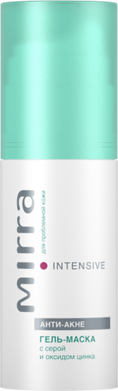
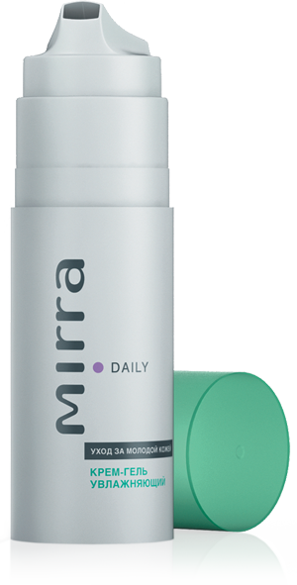 | Крем-Гель увлажняющий. Легкая и нежная формула с мягкой тающей структурой - идеальное средство ухода за юной кожей. Полисахариды и витамины сока алоэ в сочетании с солями молочной кислоты великолепно увлажняют и защищают кожу от неблагоприятных воздействий. Композиция эфирных масел не только придает средству чарующий аромат, но и обладает выраженным противовоспалительным эффектом, усиленным целебным действием терпенов календулы. Крем-гель идеально подходит как основа под макияж и может с успехом использоваться в любом возрасте в качестве легкого дневного средства.  Действие:  Эффективно увлажняет и смягчает кожу.  Повышает эластичность и упругость.  Деликатно устраняет жирный блеск.  Содержится:  Вода деионизированная, Эмульсионный комплекс, Сок алоэ, СО2-концентрат календулы, Экстракт листьев малины, Экстракт зеленого чая, Лактат цинка, Натрия лактат, Карбомер, Эфирное масло розмарина, Эфирное масло лаванды, Эфирное масло лимона.
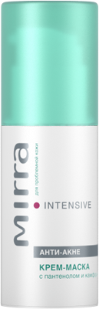 | Крем – маска с пантенолом и камфорой. Описание:  Средство эффективно восстанавливает структуру кожи после гнойничковых поражений, снимает раздражение, предупреждает нарушения пигментации, развитие уплотнений и рубцовых изменений. Алкалоиды и флавоноиды донника и пихты способствуют быстрой регенерации тканей, смягчают кожу и стимулируют кровообращение. Белая глина и оксид цинка нормализуют процесс салоотделения. Профилактическая активность ингредиентов обеспечивает профилактику повторных проявлений угревой болезни.  Действие:  Уменьшает последствия угревой болезни  Снимает раздражение.  Нормализует работу сальных желез.  Содержится:  Эмульсионный комплекс, СО2-экстракт донника, СО2-экстракт пихты сибирской, Масло расторопши, Сок подорожника, Каолин, Камфора, Оксид цинка, Пантенол, Диквертин, Аллантоин, Эпофен, Витамин Е.

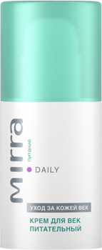 | Крем для век питательный. Описание:  Ценные биокомпоненты 15 целебных растений, витамины и антиоксиданты восполняют дефицит питательных веществ, защищают от действия свободных радикалов. Нормализация водно-солевого баланса и капиллярного кровоснабжения способствует снижению отечности и улучшению цвета кожи век. Крем снимает следы усталости, предотвращает преждевременное увядание.  Действие:  Эффективно питает кожу вокруг глаз.  Способствует снижению отечности.  Разглаживает сеточку мелких морщин.  Содержится:  Эмульсионный комплекс, Вода деионизированная, Абрикосовое масло, Масло жожоба, Витамин F, Витамин Е, Селективный концентрат корня солодки, Экстракт листьев мелиссы, Экстракт листьев малины, Экстракт цветков липы, Эфирное масло лаванды, Эфирное масло мирры, Эфирное масло розмарина, Эфирное масло иланг-иланга, Эфирное масло мяты, Эпофен, Шиконин из корневищ воробейника

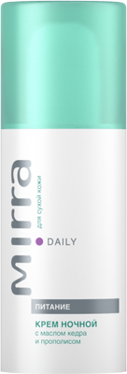 | Крем ночной. Описание:  Уникальная композиция из экстрактов целебных трав, растительных масел и витаминов ухаживает за кожей во время ночного отдыха. Невероятно богатые ценными биологическими веществами прополис и пчелиный воск активизируют процессы регенерации. Интенсивное питание и увлажнение возвращают коже эластичность и упругость. Крем заботливо восстановит уставшую за день кожу.  Действие:  Активно питает и успокаивает кожу  Разглаживает сеть мелких морщин  Предупреждает увядание кожи  Содержится:  Эмульсионный комплекс, Вода, Масло расторопши, Соевое масло, Кедровое масло, Экстракт мелиссы, Экстракт расторопши, Прополис, Воск пчелиный, Витамин А, Витамин Е, Комплекс органических кислот, Парфюмерная композиция, Катон  предварительно очищенную кожу лица, шеи и зоны декольте.

Описание:  Гель-крем оказывает поистине волшебное питательное действие. Фосфолипиды масел какао и кунжута эффективно смягчают кожу, аминокислоты красной икры обеспечивают полноценное питание. Сочетание смягчающих и регенерирующих свойств концентрата цветков липы с омолаживающим действием эфирных масел мирры и герани дарит коже гладкость, упругость и эластичность. Легкая текстура и приятный аромат сделают нанесение крема максимально комфортным. Ваша кожа преображается, как по волшебству!  Действие:Интенсивно обогащает кожу биоактивными веществами  Стимулирует обменные процессы  Способствует поддержанию тургора кожи | 